Oppgaver IN1080 v24 til uke 6 (6/2)

Oppgave 1)
Finn frekvensen for signaler med følgende perioder
- 1s
- 0,2s
- 50ms
- 1ms
- 500μs
- 10μs

Oppgave 2)
Finn perioden for signaler med følgende frekvenser
- 1hZ
- 60Hz
- 500Hz
- 200kHz
- 5Mhz

Oppgave 3)
Et sinussignal har en amplitude på 12v. Hva er
- Peak-til-peak verdien
- Gjennomsnittverdien over en halv periode

Oppgave 4)
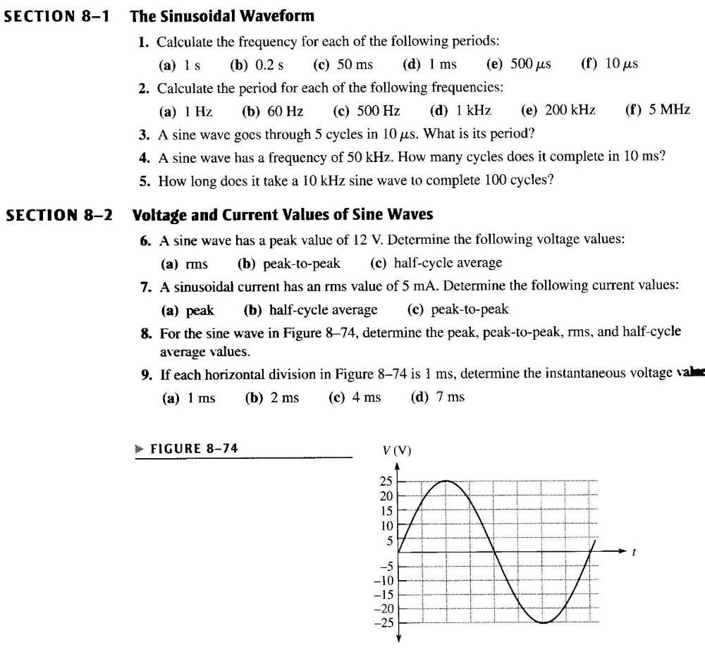
Hva er øyeblikksverdien til sinussignalet i figuren etter
- 45º
- 90º
- 180º

Oppgave 5)
Konverter fra grader til radianer
- 30º
- 45º
- 78º

Oppgave 6)
Konverter fra radianer til grader
- π/8
- π/3
- π/2

Oppgave 7) (Samme som oppgave bak i forelesningsnotatet til forelesning nr 4)
Gitt sinussignalet i figuren nedenfor. Svar på følgende spørsmål
- Hva er perioden hvis t₃=0,01s?
- Hva er frekvensen hvis t₃=0,002s?
- Hvordan finner vi amplituden til signalet?
- Hva er gjennomsnittsverdien over en hel periode?
- Vis grafisk når er endringen i signalet minst.
- Begrunn matematisk når endringen i signalet størst.

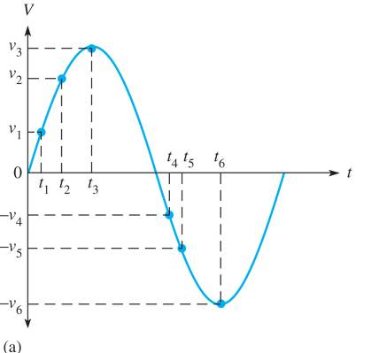

Oppgave 8)
- Utled formelen for sammenhengen mellom strøm og spenning for en kondesator ved hjelp av formelen Q=VC
- Ta utgangspunkt i formelen for I-V sammenhengen for en kondensator og forklar
  - Hva er impedansen til en kondensator når det er en likespenning over kondensatoren?
    - Hva kan kondensatoren erstattes med i dette tilfellet?
  - Hva er impedansen når det er en vekselspenning med veldig høy frekvens?
    - Hva kan kondensatoren ersattes med i dette tilfellet?
- Hva skjer med impedansen til en kondensator når man dobler frekvensen til ac-spenningen over den? Når man reduserer frekvensen til halvparten?
- Finn den kapasitive reaktansen når C=0,0047 μF og f=1 kHz

Oppgave 9)
- Hva er definisjonen av 1 radian?
- Hva måleenheten for radianer?
- Hvordan definerer vi vinkelhastighet og hva er måleenheten?
- Hva er et annet navn for vinkelhastighet?
- Hva er vinkelhastigheten til en sinusbølge med f=60Hz?
- Gitt en sinusbølge med vinkelfrekvens = 500 rad/s. Hva er frekvensen målt i Hertz og perioden målt i sekunder?

Oppgave 10)
- Hva sier gjennomsnittverdien til et sinussignal?
- Over hvilket tidsintervall bør vi beregne gjennomsnittsverdien?
- Vis at gjennomsnittsspenningen er gitt av formelen på neste side 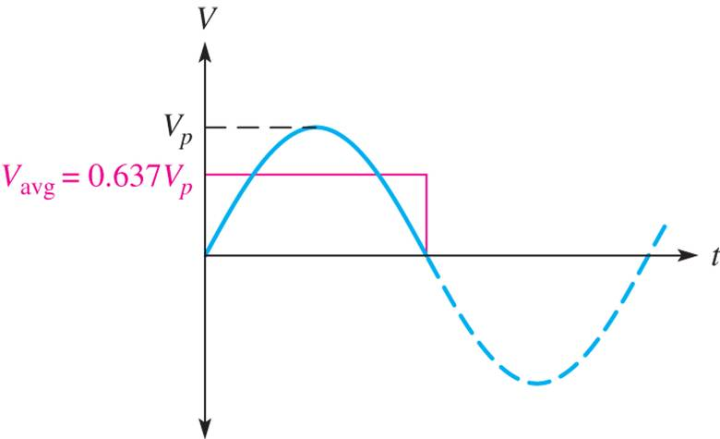
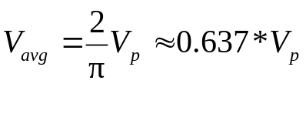

Oppgave 11)

- Finn kapasitansen når Q=50μC og V=10v
- Finn ladningen når C=0,001 μF og V=1kv
- Finn spenningen når Q=2mC og C=200 μF

